14 марта в детском саду прошло спортивное развлечение «Мама, Папа, Я - спортивная семья!» Участниками соревнований были дети средних групп и их родители.
Семьи с удовольствием участвовали в веселых эстафетах: «Веселые штаны», «Переправа», «Большие гонки», «Прыжки на скакалке» и другие.
Воспитатели и дети активно болели за свои команды. Пока участники отдыхали, поучаствовали в эстафетах и болельщики.
Жюри подвело итоги, каждая семья была отмечена в номинациях: «Самая спортивная семья», «Самая веселая семья». Родители награждены грамотами, а дети получили в подарок мячи.
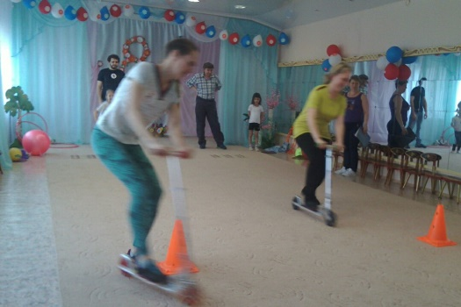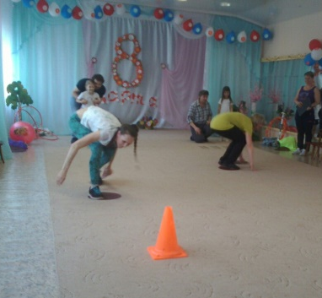
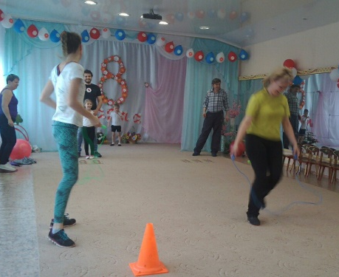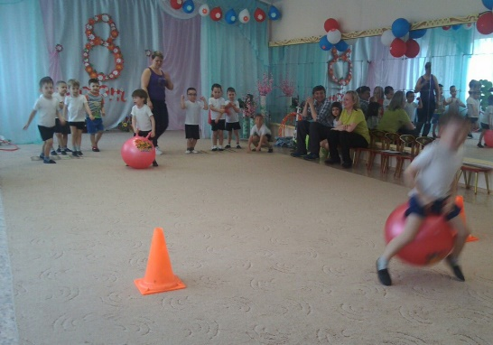
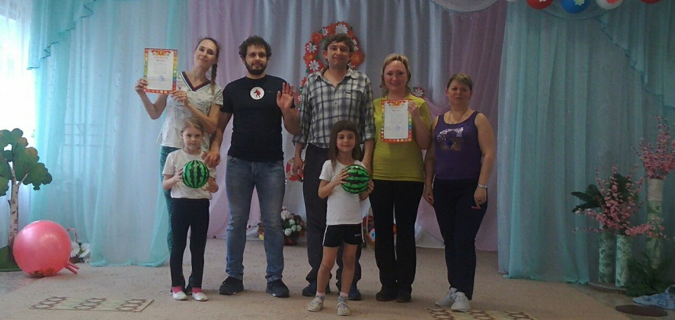

Подготовила и провела инструктор по физической культуре Пласкеева Н.Ю.

